МИНИСТЕРСТВО НАУКИ И ВЫСШЕГО ОБРАЗОВАНИЯ РОССИЙСКОЙ ФЕДЕРАЦИИ
федеральное государственное АВТОНОМНОЕ образовательное учреждение высшего образования
«Национальный исследовательский ядерный университет «МИФИ»
Обнинский институт атомной энергетики
Отделение интеллектуальных кибернетических систем

Лабораторная работа №1
по курсу «Информационные сети»
на тему «Утилиты командной строки Linux для работы с сетью»
Вариант №4 — yandex.ru.

Подписи:
Исполнитель
студент гр. ИС-Б17 __________________ В. Ю. Петренко

Принял
старший преподаватель __________________ И. В. Охрименко

Обнинск, 2020
1) «Утилита ifconfig»
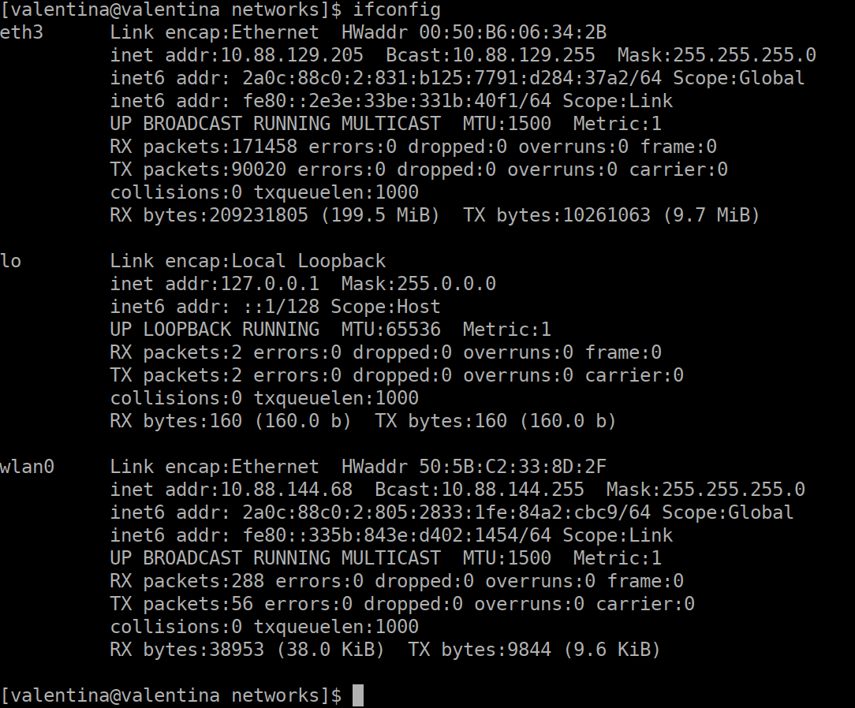
Для определения шлюзов использую команду $ip route.
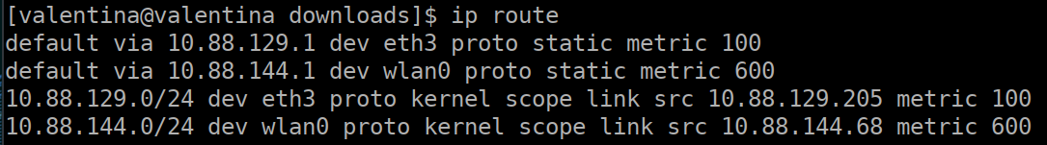
В данном случае имеется подключение ноутбука как по Wi-Fi, так и по Ethernet адаптеру. IP адрес интерфейса по Wi-Fi— 10.88.144.68, маска - 255.255.255.0, шлюз- 10.88.144.0.
Интерфейсы ноутбука и IP адрес интерфейса по Ethernet адаптеру — 10.88.129.205, маска — 255.255.255.0, шлюз — 10.88.129.0.
2) «Утилита ping»
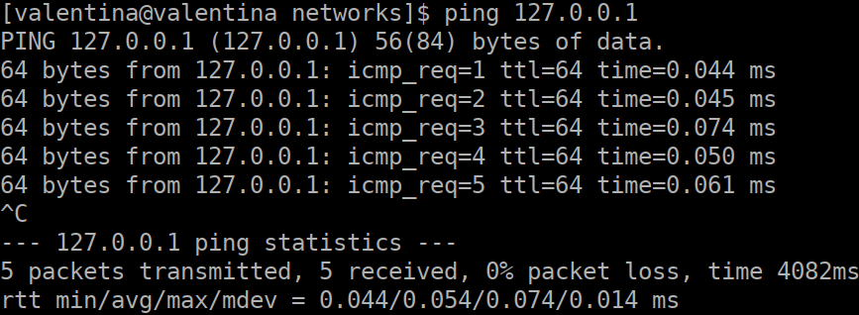
Сетевой интерфейс настроен без ошибок, потери отсутствуют. Параметр TTL = 64, пакеты не теряются.
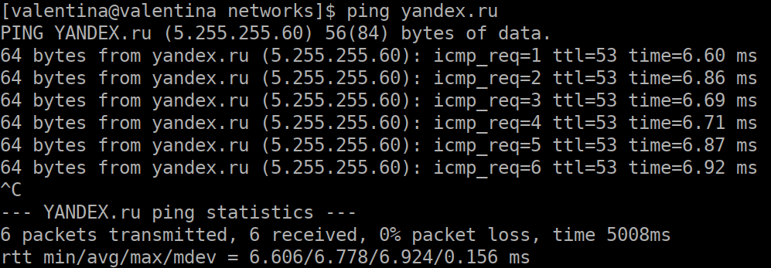
DNS служба определила IP адрес yandex.ru как 5.255.255.60. Адреса первых трех маршрутизаторов, находящихся между ноутбуком и удаленным узлом yandex.ru:
1) 10.88.129.1,
2) 10.88.7.1,
3) 217.15.195.1.
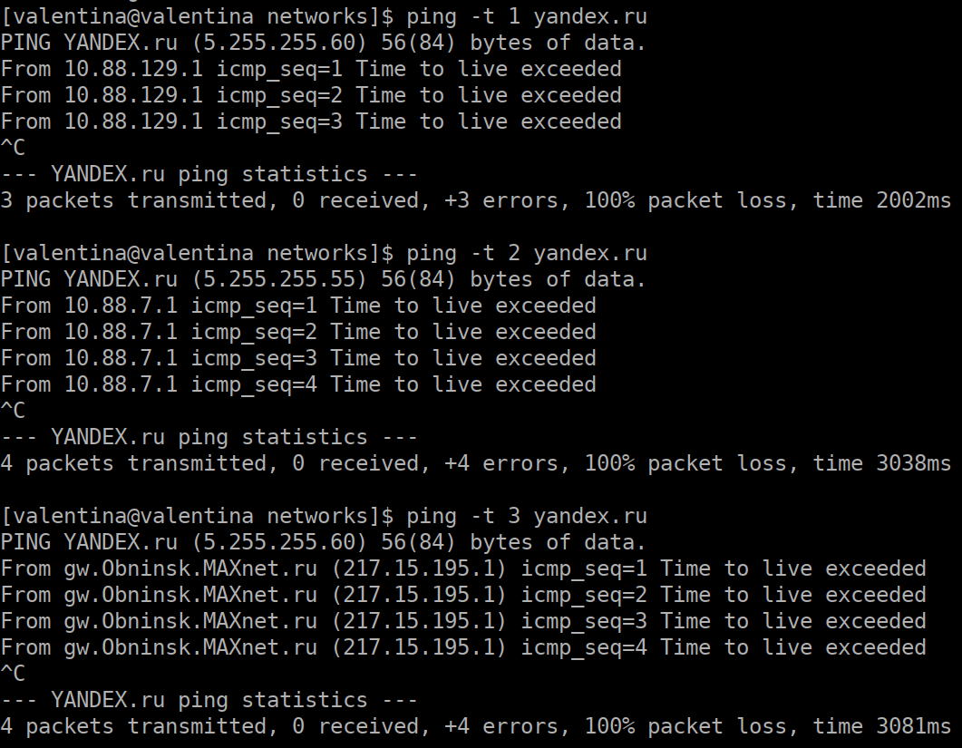
3) «Утилита traceroute»
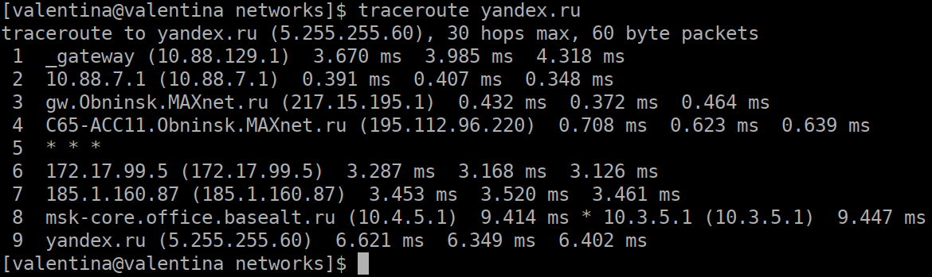
4) «Утилита mtr»(аналог pathping)
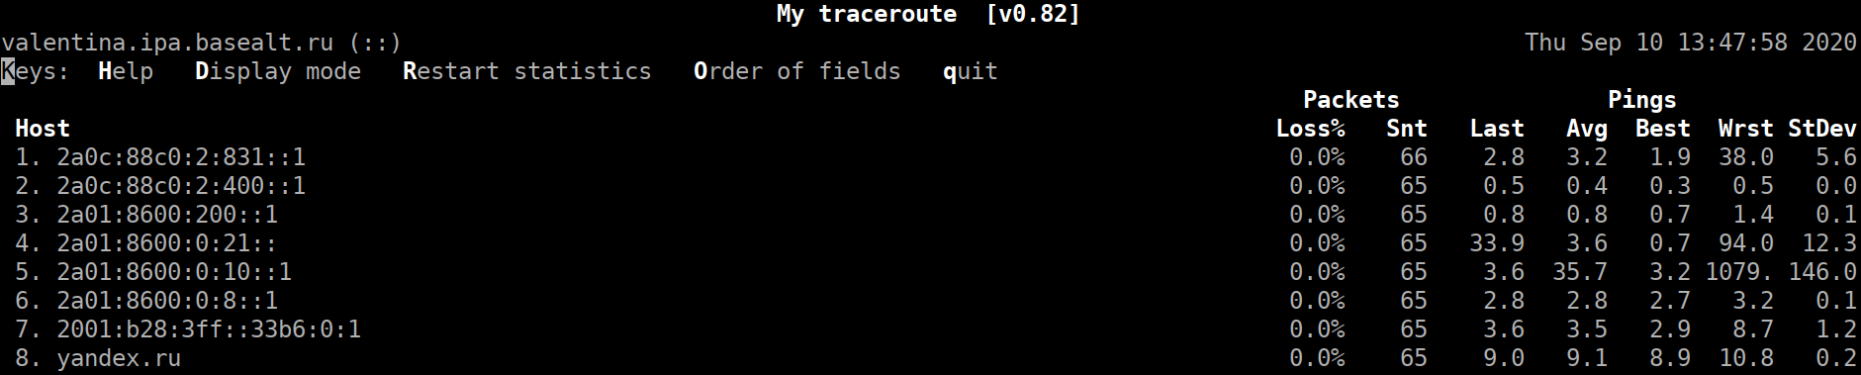
HOST — имя хоста;
Loss% — процент потерь пакетов;
Snt — количество отправленных пакетов;
Last — время задержки последнего отправленного пакета в миллисекундах;
Avg — среднее время задержки;
Best — минимальное время задержки;
Wrst — максимальное время задержки;
StDev — среднеквадратичное отклонение времени задержки;
Из полученной информации можно сделать вывод, что спустя 65 отправленных пакетов каждому хосту, ни один не был потерян, однако хост под номером 5 давал в среднем наибольшую задержку.
5) «Утилита arp»
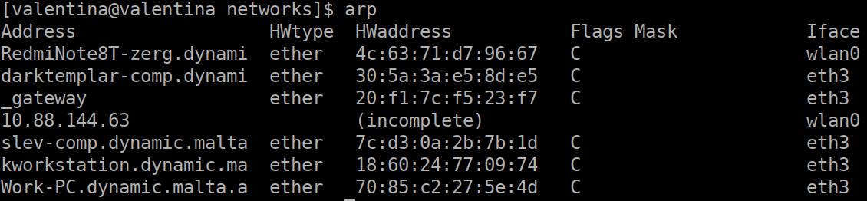
Если я верно поняла, mac-адрес основного шлюза 20:f1:7c:f5:23:f7.
6) «Утилита netstat»
Вложение netstat/netstat-ano.txt содержит результат выполнения команды.

